**BẢN TIN HÓA HỌC THÁNG 11**

**Sắc màu của pháo hoa**

Hàng năm vào những ngày lễ lớn của đất nước, chúng ta đều được chứng kiến những màn trình diễn pháo hoa với màu sắc rực rỡ. Nhưng bạn có bao giờ thắc mắc rằng vì sao pháo hoa lại có màu sắc.

**Tại sao pháo hoa có màu sắc?**

John Conkling, giáo sư hóa học tại trường đại học Washington cho biết, các màu sắc trong pháo hoa được tạo ra nhờ các hợp chất và muối của kim loại. Ví dụ như strontium cho màu đỏ, đồng cho màu xanh và magie cho màu trắng.

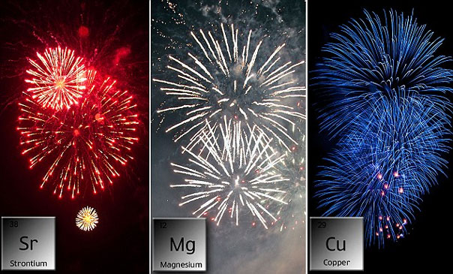

Các hợp chất và muối kim loại này được gói vào thành một túi nhỏ hình hạt đậu, được đặt vào bên trong quả pháo hoa. Chúng được xếp thành các hình dạng khác nhau để tạo hình đẹp mắt cho pháp hoa khi phát nổ như bông hoa, hình tròn, ngôi sao…

Khi pháo hoa được đốt cháy, quả pháo sẽ được đẩy lên không trung nhờ một hợp chất cháy phía dưới. Khi đã lên đến độ cao thích hợp, quả pháo sẽ phát nổ nhờ một ngòi cháy chậm bên trong.

Lượng nhiệt phát ra từ vụ nổ khiến hợp chất tạo màu nóng lên và phát sáng. Càng nóng các phân tử sẽ phản ứng mạnh hơn và tạo ra màu sắc rực rỡ hơn. Nhưng chúng cũng có giới hạn bởi nếu nhiệt độ quá nóng sẽ phá vỡ các phân tử khiến chúng bị mất màu.

## Tại sao không có pháo hoa màu xanh da trời?

Tuy nhiên, có một số màu sắc rất khó để tạo ra. Strontium clorua, hợp chất được sử dụng để tạo ra màu đỏ cho pháo hoa có thể chịu được nhiệt độ hơn 800 độ C, mức nhiệt này còn nóng hơn cả dung nham.

Nhưng để tạo ra pháo hoa có màu xanh da trời cần phải dùng tới đồng clorua, hợp chất này yếu hơn rất nhiều. Hợp chất này tỏa sáng màu xanh da trời ở mức nhiệt khoảng 540 độ C nhưng khi ở mức nhiệt này nó lập tức bị phá vỡ làm mất màu. Vì vậy, để tạo ra pháo hoa có màu xanh da trời, các nhà sản xuất cần tìm được một hợp chất phải đảm bảo không bị phá vỡ ở nhiệt độ cao và làm mất màu. Sau nhiều thập kỷ tìm kiếm, đến nay chúng ta vẫn chưa tìm được hợp chất thích hợp có thể tạo ra pháo hoa màu xanh da trời.

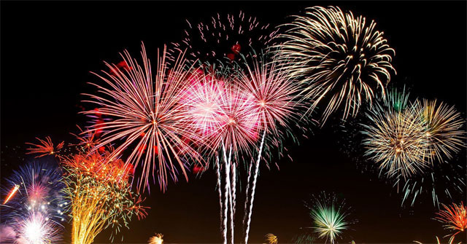

**Các hợp chất cần có cho mỗi loại màu sắc của pháo hoa**

* Đỏ: Muối stronti, muối lithium lithium carbonate (Li2CO3 ).
* stronti cacbonat, SrCO3 = màu đỏ tươi.
* Cam: Các muối canxi.
* Vàng đồng: Hợp kim của sắt với carbon.
* Vàng tươi: Hợp chất sodium natri nitrat, NaNO3.
* Trắng: Các kim loại trắng như magie, nhôm, muối BaO.
* Xanh lá cây: Hợp chất bari và muối Clo.
* Xanh dương: Hợp chất đồng và muối Clo.
* Tím: Hỗn hợp để tạo ra màu đỏ và màu xanh dương.
* Bạc: Bột nhôm, titan hoặc magie.